

勐海县紧密型医共体合理用药管理平台建设方案

项目名称：勐海县紧密型医共体合理用药管理平台项目
编制单位：勐海县人民医院
编制日期：2025年3月

第一部分 概述

项目名称

勐海县紧密型医共体合理用药管理平台项目

项目背景
自新一轮医药卫生体制改革实施以来，我国全民医疗保险体系的建设步伐显著加快，基层医疗卫生机构服务条件明显改善，以全科医生为核心的基层人才队伍建设不断加强，基层服务长期薄弱的状况逐步改变，基本医疗卫生服务公平性和可及性明显提升。然而，强化基层医疗建设是一项持久且艰巨的任务，当前仍面临医疗资源总量不足、结构不合理、分布不均衡，尤其是基层专业人才匮乏的突出挑战。
为切实解决基层医疗建设中遇到的难题，国务院办公厅、国家卫生健康委、国家中医药管理局等部委相继出台了《关于推进医疗联合体建设和发展的指导意见（国办发[2017]32号）》、《关于推进紧密型县域医疗卫生共同体建设的通知（国卫基层函[2019]121号）》、《关于全面推进紧密型县域医疗卫生共同体建设的指导意见（国卫基层发 [2023]41号）》等一系列政策文件，旨在大力推动医共体的建设与发展。医共体建设是一项多维度、综合性的战略工程，不仅涉及组织管理、资源整合、服务优化等传统领域，还深刻触及绩效考核与激励机制创新、医防深度融合以及信息化建设等前沿议题。其中，合理用药信息化建设作为医共体高质量发展的核心驱动力，在医共体建设中占据着举足轻重的地位，是不可或缺的关键要素。
为加速医共体合理用药信息化建设的进程，国家卫生健康委和国家中医药管理局于2018年11月联合发布了《关于加快药学服务高质量发展的意见（国卫医发[2018]45号）》，明确指出要积极推动药学服务向基层延伸，探索建立医共体内统一的药学服务标准或规范，构建统一药品知识库和处方审核的规则库，实现医共体内药学服务、药品信息的标准化。同时，牵头医疗机构要加强对基层医疗机构的指导，通过进修培训、对口支援、远程会诊等方式提高其合理用药水平，尤其是对签约服务慢性病患者进行用药指导的能力和水平，实现医共体内药学服务的连续化、同质化。2024年3月19日，在国家卫生健康委就介绍“推进卫生健康事业高质量发展，护佑人民群众生命健康”的新闻发布会上，国家卫生健康委基层司司长傅卫也强调了提升医共体内药事管理同质化水平的重要性，并指出药学团队应在医共体内积极开展处方前置审核、处方点评等工作，确保群众在基层既能有药可用，更能放心用药、合理用药。
遵循上述政策导向，医共体内应构建一套完善且高效的合理用药管理平台。该平台不仅能帮助药学人员快速开展跨机构合理用药审查、前置审方和处方点评等工作，还能促进统一标准的药品知识库、药品审查规则库等数据库的建立，使得各医疗机构能够开展同质化的药学服务，大大提升基层医疗机构合理用药整体水平，保障患者用药安全。

基本情况

（一）基层业务现状
目前勐海县的县域医共体信息化建设项目暂未推行，乡镇卫生院信息化建设较为落后，功能单一。在当前环境实施处方审核类系统难度较大，成本较高，需加快县域医共体信息化进程来改善基层医疗单位信息化系统情况。

（二）存在问题分析

1.前置合理用药系统缺失的现状
基层医疗单位为大批的患者提供了慢病相关常用药物的配药服务，但药房人员配备相对较少，审方能力参差不齐，二级以上医院临床药师相对配备齐全，审方经验相对丰富。随着医改的进一步深化，在4＋7药品集中采购的大环境下，二、三级医院与社区卫生中心的药品品种有了更多的重叠，继续建立统一的标准和管理。
药师审方压力大：在没有前置审方系统的情况下，药师需要人工审核每一张处方，工作量大且容易出错。
药师可能因疲劳或疏忽而未能及时发现处方中的错误或不合理之处。
处方错误风险增加：缺乏系统的前置审核环节，处方中的错误或不合理之处可能未能及时发现和纠正。
这可能导致患者用药不当、药物相互作用或不良反应等问题。
医疗效率低下：人工审方过程繁琐且耗时，降低了医疗效率。
患者可能需要等待较长时间才能获得处方审核结果。

2.处方点评系统缺失的现状
处方质量难以评估：缺乏系统的处方点评机制，无法对医生的处方质量进行有效评估。这可能导致处方中的不合理之处无法及时发现和纠正。
医疗质量持续改进受限：没有处方点评系统的支持，医院难以对处方质量进行持续改进。医生可能无法及时获取处方质量的反馈信息，从而无法调整和优化用药方案。
患者用药安全难以保障：处方点评系统的缺失使得患者用药安全面临潜在风险。处方中的不合理之处可能导致患者用药不当或出现不良反应。

建设目的及规模
在监管部门的领导和组织下，依托勐海县人民医院临床药学服务和药事管理的技术力量，构建一套医共体合理用药管理平台，覆盖勐海县中医院、勐海县妇幼保健院及所辖11家乡镇卫生院。

建设原则

标准化原则
为满足医共体范围内及医共体间信息共享、数据互换、业务协同的需求，医共体信息化建设过程中，要将标准化工作作为最重要的基础性工作，须遵循统一的基础类标准、数据类标准、技术类标准、管理类规范。

可行性原则
医共体信息化建设要充足考虑区域内经济社会发展和信息化工作基础，基于各医疗机构现有系统的状况，进行整体规划，充足论证，分步实行，避免反复建设，保证项目建设方案可付诸实行。

实用性原则
医共体信息化建设在适当保持技术安全可靠、先进的前提下，要以满足业务需求为要务，保证软硬件投入具有较好的性价比，力求达成资金投入少、实用价值高、应用效益好的效果，保证信息化整体运营效率。

可扩展性原则
医共体信息化建设应兼顾满足已知需求的解决能力和性能规定，以及此后发展需求，特别是要考虑医疗机构业务模式的发展趋势，延长业务生命周期。技术上应采用开放式体系架构，使系统具有较强的动态适应性、可扩展性。

安全性原则
医共体信息化建设要强化风险意识，强化新的管理模式下数据和系统的可靠性和安全性，加强网络和数据安全，保护公民隐私，促进信息化有序发展。

建设依据
  - 关于印发《处方管理办法(试行)》的通知(卫医发[2004]269号)
  - 《中共中央国务院关于深化医药卫生体制改革的意见》(中发[2009]6号)
  - 关于印发《医院处方点评管理规范(试行)》的通知(卫医管发[2010]28号)
  - 卫生部办公厅关于印发《三级综合医院评审标准实施细则(2011年版)》的通知(卫办医管发[2011]148号)
  - 《国家卫生计生委办公厅关于印发2016年深入落实进一步改善医疗服务行动计划重点工作方案的通知》(国卫办医函[2016]362号)
  - 《国家卫生计生委办公厅关于印发三级综合医院医疗服务能力指南(2016年版)的通知》(国卫办医函[2016]936号)
  - 《关于加强药事管理转变药学服务模式的通知》(国卫办医发[2017]26号)
  - 《国务院办公厅关于推进医疗联合体建设和发展的指导意见》(国办发[2017]32号)
  - 《国务院办公厅关于促进“互联网+医疗健康”发展的意见》(国办发[2018]26号)
  - 《关于印发医疗机构处方审核规范的通知》(国卫办医发[2018]14号)
  - 《关于进一步推进以电子病历为核心的医疗机构信息化建设工作的通知》(国卫办医发[2018]20号)
  - 《卫生健康委中医药局关于加快药学加快药学服务高质量发展的意见》(国卫医发[2018]45号)
  - 《关于印发电子病历系统应用水平分级评价管理办法（试行）及评价标准（试行）的通知》(国卫办医函[2018]1079号)
  - 《国务院办公厅关于加强三级公立医院绩效考核工作的意见》(国办发[2019]4号)
  - 《国家卫生健康委办公厅关于做好国家组织药品集中采购中选药品临床配备使用工作的通知》(国卫办医函[2019]77号)
  - 《关于推进紧密型县域医疗卫生共同体建设的通知》(国卫基层函[2019]121号)
  - 《关于印发第一批国家重点监控合理用药药品目录（化药及生物制品）的通知》(国卫办医函[2019]558号)
  - 《国家卫生健康委办公厅关于按照属地化原则开展三级公立医院绩效考核与数据质量控制工作的通知》(国卫办医函[2019]668号)
  - 《关于开展全面提升医疗质量行动（2023-2025年）的通知》(国卫医政发[2023]12号)
  - 《关于全面推进紧密型县域医疗卫生共同体建设的指导意见》(国卫基层发 [2023]41号)

第二部分 需求分析

业务需求分析
合理用药管控贯穿患者药物治疗全过程，需要多个部门紧密协同工作，不同部门对区域合理用药管理平台的需求有所差异。

临床科室的需求
- 在开具处方、医嘱时，系统能自动对药物相互作用、剂量范围、药物禁忌等不合理用药问题进行审查，避免用药差错。
- 可快速查看药品说明书、药品注意事项、药物专论、医药法规等信息，辅助临床决策。

药学部门的需求
- 建立区域共享患者档案，整合患者历史就诊信息，让药学人员可以全方位了解患者的病史、健康状况和药物治疗全过程，从而向患者提供更加精准、个体化的药学服务。
- 利用信息化技术实现门诊处方、住院医嘱合理性审查，药师可自定义审查规则。
- 利用信息化技术搭建药师审方平台，帮助门诊药师在患者缴费前完成门诊处方实时审查、住院药师在护士领药前完成住院医嘱审查。
- 利用信息化技术实现处方、医嘱程序点评，药师可在程序点评的基础上进行人工确认并将点评结果反馈给临床医生或科主任。
- 利用信息化技术实现药品消耗情况、药品使用趋势、合理用药指标和政策相关报表的统计与分析，方便上报。
- 可快速查看药品说明书、药品注意事项、药物专论、医药法规等信息等，辅助临床决策。

院领导的需求
- 利用信息化技术监控、干预临床医生的处方行为，确保医疗过程符合规范，减少医疗差错。
- 利用信息化技术对各科室及医生的合理用药情况进行评估，纳入绩效考核体系，激励医护人员提高合理用药水平。
- 掌握全院药品消耗情况、合理用药指标达标情况，为医院管理决策提供坚实的数据支撑，促进医疗资源的合理配置与高效利用。
- 搭建一体化合理用药管理平台，促进临床科室、药剂科、信息科等多部门之间的信息共享与协作，提高整体工作效率。

监管部门的需求
- 建立区域用药数据监控中心，对全区药品使用情况进行综合分析，全方位掌握各医疗机构药品使用数据，实现对药品使用的全面管控、资源合理分配以及决策支持。
- 建立区域合理用药审核中心并统一药品审核规则，实现全区处方、医嘱自动审查，保障患者用药安全。
- 建立区域药师审方中心，实现全区处方、医嘱的人工审核和有效干预，避免用药差错。
- 建立区域点评中心并统一点评规则，实现全区处方、医嘱抽样点评，深度挖掘各医疗机构潜在的不合理用药问题。
- 建设区域共享药品知识库，让药学人员、医学人员使用统一知识库，便捷地查询临床用药相关信息，迅速解答用药疑问，形成合理的用药决策。

安全需求分析

物理和环境安全
为确保系统稳定运行并有效抵御外部物理安全风险，系统应严格部署于经过精心规划的安全物理环境中。此环境不仅需要配备高性能防火墙与先进的入侵检测系统，还需考虑自然灾害防护、电力供应冗余及物理访问控制等因素，以形成坚实的物理防护屏障，有效抵御来自外部的物理安全风险。

设备和计算安全
对硬件设备进行安全加固，具体措施包括但不限于设置难以破解的强密码、定期更新补丁、定期安全检查和评估等措施。同时，应严格限制非授权访问，确保设备和计算环境的安全。

应用与数据安全
系统应实现用户身份认证和权限管理，确保每位用户仅能访问其权限范围内的资源。系统加密存储敏感数据，并遵循密钥安全规范，确保应用、数据和密钥在生成、存储、使用过程中的安全性。
系统应按照信息安全三级等级保护测评（以下简称“三级等保”）进行了设计。支持身份鉴别、访问控制、安全审计、入侵防范、恶意代码防范、可信验证、数据完整性、数据保密性、数据备份恢复、剩余信息保护、个人信息保护等方面的安全防护能力。

网络与通信安全
采用安全的网络通信协议和加密处理，传输数据进行加密处理，防止数据在传输过程中被窃取或篡改。同时，设置网络防护措施，以隔离外部网络威胁，保障内部网络通信的安全。

安全管理
设立安全管理团队，制定安全管理制度和操作规范，定期开展网络安全培训活动，提高内部人员的安全意识和操作技能，建立统一的安全管理平台，实现对全院范围内安全事件的集中监控、预警与快速响应，提高安全事件的响应速度和处理效率。

第三部分 建设方案
- 建设目标

总体目标
构建全区一体化合理用药管理平台，该平台不仅能帮助药学人员快速开展跨机构合理用药审查、前置审方和处方点评等工作，还能促进统一标准的药品知识库、药品审查规则库等数据库的建立，使得各医疗机构能够开展同质化的药学服务，大大提升基层医疗机构合理用药整体水平，保障患者用药安全。

分项目标
- 建设区域用药数据监控中心，对全区范围内各医疗机构的重点指标进行监控，并通过可视化大屏界面直观展示全区关键用药指标，为管理者提供强有力的数据支持。
- 建设区域共享患者档案，让药学人员能快速查看患者在全区范围内的就诊信息，全面了解患者的病史、健康状况和药物治疗全过程，从而向患者提供更加精准地个体化药学服务。
- 建设区域合理用药审查中心和全区统一的药品审查库，结合患者在全区范围内所有的处方、医嘱、过敏等重要就诊信息实现跨机构合理用药审查，精准定位不合理用药问题。
- 建设区域审方中心，配备专业药学人员对全区域处方、医嘱进行审核，及时发现各医疗机构不合理用药问题并进行有效干预，避免用药差错，提升用药效果。
- 建设区域点评质控中心，配备专业药学人员对全区域处方、医嘱开展跨机构抽样点评，深度挖掘基层医疗机构潜在的不合理用药问题，制定更加合理的药品审查规则和用药管理制度。
- 建设区域共享药品知识库，让药学人员、医学人员能够便捷地查询临床用药相关信息，迅速解答用药疑问，形成合理的用药决策。
- 建设内容

区域监控中心及监控大屏
  - 区域监控中心
系统内设区域监控中心，可实现全区范围内关键用药指标的智能监控，具体监控内容如下：
- 处方自动审核
监控全区合理用药审核情况，包括：
  - 门诊总处方数统计
  - 门诊/住院系统审查问题统计
  - 门诊/住院问题处方医疗机构排名
  - 审查问题统计
- 药师审方
监控全区药师审方干预情况，包括：
  - 处方/医嘱审核干预情况汇总
  - 门诊/住院干预效果追踪
  - 门诊/住院今日动态监测
- 处方点评指标
监控各医疗机构处方点评合理率、合格率，包括：
    - 门诊处方点评率
    - 门诊处方合格率
    - 急诊处方点评率
    - 急诊处方合格率
    - 出院病人点评率
    - 出院病人合格率
- 药品指标分析
监控各医疗机构用药指标，包括：
    - 抗菌药物
      - 门诊抗菌药物使用率
      - 急诊抗菌药物使用率
      - 住院抗菌药物使用率
      - 住院抗菌药物使用强度
      - Ⅰ类切口手术抗菌药物预防使用率
      - 住院患者特殊使用级抗菌药物使用量占比
      - 治疗性使用抗菌药物的患者使用前微生物送检率
      - 治疗性使用限制级抗菌药物的患者使用前微生物送检率
      - 治疗性使用特殊级抗菌药物的患者使用前微生物送检率
    - 基本药物
      - 门诊患者基本药物处方占比
      - 住院患者基本药物使用率
      - 门诊患者基本药物处方使用占比
      - 住院患者基本药物使用占比
      - 国家基本药物配备使用金额比例
    - 中药饮片
      - 门诊患者中药饮片使用率
      - 出院患者中药饮片使用率
      - 门诊中药处方比例
      - 门诊散装中药饮片和小包装中药饮片处方比例
- 区域监控中心大屏
系统支持可视化大屏展示，直观呈现全区关键用药指标。

区域共享患者档案
系统收录患者在区域内各医疗机构历次就诊记录，内容包括：
- 个人信息：姓名、性别、年龄、出生日期等
- 健康摘要：过敏史、药品不良反应史、基因检测、家族病史等
- 诊疗记录：医嘱、检验、检查

区域合理用药审查
- 区域合理用药审查
系统可结合患者在本区域内其他医疗机构的过敏信息、历史处方进行跨医疗机构审查，并在问题警示界面向医生展示历史处方的医疗机构来源。
区域内的牵头医院可建立区域规则管理中心，对审查规则库进行统一管理，各医疗机构可共享合理用药审查规则。
- 功能说明
- 处方（医嘱）用药监测功能
系统可以在处方药品输入完毕后，立即对药物医嘱中可能存在的药物相互作用、药物过敏、注射液体外配伍、剂量范围、药物禁忌、不良反应、重复用药、给药途径和特殊人群用药等不合理用药问题进行自动、实时的审查和监测，将监测结果信息提示给医生，使其更好地考虑用药方案、防范用药风险，达到合理用药的目的。
同时，系统还提供审查模式的用户自定义功能。根据不同需求，用户可以对系统审查中需要开放哪些审查项目、审查级别进行设置。
  - 剂量范围审查
本功能不仅能提示处方药品的超量用药问题，而且可以提示处方药品的剂量是否超过每次和每日的常用量范围或极量标准，同时对用药频率（包括注射药品及其溶媒的给药频率）、给药持续时间、疗程总剂量等也可做审查。
  - 中药饮片剂量审查
本功能根据中药饮片的给药途径，提示每一剂用药量是否超出推荐量或限制量，而且可以根据不同的处方医生进行中药饮片每剂用量审查提示。
  - 超多日用量审查
本功能根据国家《处方管理办法》能对门诊处方药品超7日、急诊处方药品超3日用量进行审查提示，同时还可以按规定对处方中麻醉药品、精神类药品和慢性病患者、出院带药患者、特殊患者超多日用量进行审查提示。
  - 累积剂量审查
本功能审查患者单次住院、多次住院、每日累积、终身累积用药是否超过累积剂量上限，如果药品用量超出上限，则系统发出警告提醒医生可能需要调整处方药品用量或者更换药品。
  - 超适应症审查
本项功能模块能够审查病人的疾病情况是否在处方药物的适应症范围内，若病人存在超药品适应症用药的情况，系统则发出警告提醒医生可能需要调整病人的药物治疗方案。
  - 肝损害剂量审查
肝损害剂量模块审查是由于病人肝功能损害时对药物的吸收、代谢、排泄等均有影响，给药剂量与常规剂量范围有一定差异，需监测该类人群使用药品剂量是否合理，如果使用剂量不在药品说明书推荐的剂量范围内，则系统发出警告提醒医生可能需要调整病人的药物剂量。
  - 肾损害剂量审查
肾损害剂量模块审查是由于病人肾功能损害时肾的排泄和调节功能也将会降低，给药剂量与常规剂量范围有一定差异，需监测该类人群使用药品剂量是否合理，如果使用剂量不在药品说明书推荐的剂量范围内，则系统发出警告提醒医生可能需要调整病人的药物剂量。
  - 药物相互作用审查
- 本功能提示两种药品同时或间隔一定时间给予同一个病人时，可能出现的药理学效应。
- 系统对每一类药物相互作用均提供详细的综述性专论。
  - 体外配伍审查
本功能模块依据注射剂配伍的文献资料，提示在同时进行输注的处方药品间可能存在的体外配伍问题。本模块包含了注射药品之间、注射药品与溶媒之间的审查。
  - 配伍浓度审查
本项功能监测配伍后的药品浓度是否在药品说明书推荐的给药浓度范围内，若不在此范围内则系统发出警告提醒医生可能需要调整处方药品或溶媒的用量。
  - 钾离子监测
本项功能检查一个或多个含钾药物和其它注射剂药物配伍使用时，配伍后的注射液钾离子滴速、总浓度、每日补钾量是否合理。若不合理则系统发出警告提醒医生可能需要调整病人的处方药品或溶媒的用量，并将计算过程展现在警示信息中。
  - TPN审查
本项功能检查TPN处方（医嘱）中的电解质、氨基酸、脂肪乳、金属离子等营养物质比例是否均衡、浓度是否合理，每日补液量是否合理，溶液中渗透压是否合理，并将计算过程展现在警示信息中。可按早产儿、儿童、成人分别进行营养均衡性审查。
  - 药物禁忌审查
本项功能提示处方药品是否存在与病人病生状态相关联的禁忌症。支持结合妊娠状态审查药物禁忌症问题。
  - 不良反应审查
本项功能提示处方药品是否存在与病人病生状态相关联的不良反应。
  - 门诊输液
本项功能模块能够按照医院规定的门诊限制输液科室和疾病清单，监测医生开出的处方输液药品是否满足科室和疾病要求，如门诊处方输液药品超适应症、超科室使用权限可以提示医生。
  - 特殊人群用药审查
包括“老人用药审查”、“儿童用药审查”、“妊娠用药审查”、“哺乳用药审查”、 “成人用药审查”、“性别用药审查”。
    - 老人用药审查
本功能提示当病人为老人（根据病人年龄和老年人年龄分段设置情况判断，可以关联病生状态），其处方药品中是否存在应禁忌或慎用于老人的药品。
    - 儿童用药审查
本功能提示当病人为儿童（根据病人年龄判断），其处方药品中是否存在可能不适于儿童使用的药品。
    - 妊娠用药审查
本功能提示当病人为妊娠妇女（根据病人病生状态信息判断），其处方药品中是否存在不适于妊娠使用的药品。
    - 哺乳用药审查
本功能提示当病人为哺乳妇女（根据病人病生状态信息判断），其处方药品中是否存在不适于哺乳使用的药品。
    - 成人用药审查
本功能提示处方中是否使用了不适宜成年人使用某些药品，如多巴丝肼片不能用于25岁以下的成人。
    - 性别用药审查
本功能提示处方中是否使用了不适宜此病人性别的药品，如乌鸡白凤丸，用于气血两虚、腰膝酸软、调经止带，则不适宜用于男性患者。
  - 药物过敏审查
本项功能是在获取病人既往过敏药物信息的基础上，可结合皮试结果，提示病人用药处方中是否存在与病人既往过敏药物相关的、可能导致类似过敏反应的药品，并可对皮试结果阳性的药品医嘱进行拦截。本模块数据包含了药物的成分过敏、基本成分过敏、特异过敏组及交叉过敏组的全部可能过敏药物的提示。
  - 给药途径审查
- 本项功能提示处方药品中可能存在的剂型与给药途径不匹配问题。
- 还能提示处方中是否存在药物被用于不恰当给药途径的情况。
  - 重复用药审查
- 提示病人用药处方中的两个或多个药品是否存在相同的药物成分，可能存在重复用药问题。
- 还能提示病人用药处方中的两个或多个药品是否同属某个药物治疗分类，可能存在重复用药问题。
  - 药物检验值审查
本功能可直接根据获取的患者检验值审查处方（医嘱）药品使用是否合理。
  - 检验检查申请单审查
本功能检查医生开处方时，开具的检验检查申请单是否与患者基本情况（性别、年龄、诊断）相符，如男性患者开具了妇科相关检查，系统会警示提醒医生该检查项目与患者性别不符。
  - 规范性审查
本功能根据《处方管理办法》中对处方规范性的要求，检查医生开具的处方是否合规，如是否按照规定填写患者姓名、性别、婴幼儿年龄、诊断，诊断是否与年龄、性别相符等。还可审查需皮试药品是否按要求进行皮试，以及药品开出数量是否为计价单位的整数倍。
  - 医保审查
本功能依据国家医保对于医保药品的报销要求，检查医生开具的药品是否符合报销限定。
  - 监测指标审查
本功能提示医嘱药品在使用时应做相关检查，如果住院病人在使用这些药品期间未按要求监测这些指标，系统会警示提醒医生。
  - 越权用药审查
本功能是根据医院规定的医生、药品使用关系，提示医生开出的处方药品是否在其可以使用的权限范围内，如监控医生越级使用抗菌药物、越级使用特殊管制药品等。
  - 围术期用药审查
本功能可以提示在围手术期内使用抗菌药物的品种是否合理，使用抗菌药物的时机和时限是否合理，在围手术期若使用抗菌药物的品种不在已维护的手术能够使用的抗菌药物的品种范围内、手术使用抗菌药物时长不在医院规定的时间内(可以精确到小时)，则系统发出警告提醒医生可能需要调整病人围手术期的用药方案。
  - 细菌耐药率审查
细菌耐药率模块审查能够提醒医生处方药品的本院耐药情况(包括哪些细菌对处方药品耐药和耐药率)，医生根据耐药可能需要调整用药方案。
- 药品专项管控功能
系统提供以下药品专项管控功能：
  - 质子泵抑制药（PPI）专项管控
    - PPI用药评估单
当用药评估单填写功能开启后，医生开具PPI药品时，系统将要求医生填写用药目的、静脉用药指征。 系统能提供质子泵抑制剂用药评估单统计分析，支持统计报表（EXCEL格式）的导出功能。
    - 应激性溃疡风险预警
系统可结合患者病生状态、联用药品等因素，评估患者是否具有应激性溃疡风险。若存在风险而医生未开具预防用PPI药品，系统将予以警示。
    - 围术期预防使用PPI药品审查
本功能可以提示围手术期内预防使用PPI药品是否合理，预防使用的PPI药品品种、疗程是否合理。若医生在患者无预防使用PPI药品指征时用药，或PPI药品品种不在已维护的围手术期可预防使用的PPI药品品种范围内，或手术后预防使用PPI药品时长不在医院规定的时间内，系统将警示医生可能需要调整病人围手术期的PPI用药方案。
  - 抗菌药物专项管控
    - 抗菌药物用药评估单
当抗菌药物用药评估单功能开启后，医生开具抗菌药物用作I类切口手术/非手术预防目的，或使用注射剂型抗菌药物时，系统将要求医生填写用药评估单。系统提供抗菌药物手术预防用药评估单、抗菌药物非手术预防用药评估单、抗菌药物静脉用药评估单。系统能提供抗菌药物用药评估单统计分析，支持统计报表（EXCEL格式）的导出功能。
    - 抗菌药物用药指征
根据《抗菌药物临床应用指导原则》要求，系统可在医生开具抗菌药物时审查是否有对应的抗菌药物用药指征。
    - 特殊级抗菌药物会诊审查
根据《抗菌药物临床应用指导原则》要求，系统可审查医生开具特殊级抗菌药物是否有对应的会诊单。
  - 中药协定方专项管控
本功能是根据医院规定的中药协定方组成及主治，提示医生开具中药协定方时，是否辩证用药。
  - 经验性用药专项管控
本功能可以提示抗肿瘤药物过敏反应预处理药品品种选择是否适宜。若医生开具紫杉醇、紫杉醇脂质体、多西他赛时，未选择过敏反应预处理药品或选择的药品品种不在已维护品种范围内，系统将警示医生。
- 医药信息在线查询功能
  - 重要提示
录入每条医嘱药品时，系统会自动弹出重要提示浮动窗口，在不干扰用户日常工作的情况下将药物临床使用重要的安全性信息通过简明扼要的浮动窗口形式及时地呈现给用户，以供临床用药参考。
重要提示信息包括“药品重要信息”、“医院药品重要信息”和“药品属性信息”三部分，如药物禁忌症、妊娠、哺乳用药、毒/麻/精、兴奋剂、OTC标记、特别警示等。其中“医院药品重要信息”和“药品属性信息”均可由用户根据医院实际情况对显示内容进行自定义维护，以便及时提示医生医院药品信息的相关内容。
  - 药品说明书
系统药品说明书提供国家药品监督管理局（NMPA）审核发布的国家药品标准说明书，可快速查看在用厂家药品说明书。
通过说明书自定义维护工具可对药品说明书内容进行修订，以修正因说明书版本差别所致的信息偏差。同时，用户可以在系统药品说明书的基础上进行药品说明书自主维护，提高效率。
  - 中药材专论
中药材专论信息主要来源于中国药典及中医专著，录入中药材药品时，可快速查看相应药品的中药材专论信息，包括用法用量、毒性信息、注意事项、临床应用等。
- 统计分析功能
系统能提供全面的药物监测结果的统计分析功能，医院可对不合理用药处方（医嘱）监测结果进行查询再现、回顾性审查和多角度的统计分析，为医院相关部门提供医院用药管理的基础数据。还可根据医生填写的用药理由，生成用药理由统计表。
- 自定义功能
系统推出了全新的用户自定义数据库功能，包括审查结果的自主屏蔽功能与数据库自定义功能：
  - 问题处方（医嘱）的拦截功能
为了减少药师工作量，提高审查效率，药师可自定义设置拦截规则，以避免可以硬性拦截的问题反复到药师处审查。医生必须返回修改触犯拦截规则的问题处方（医嘱），否则无法进行下一步操作。
  - 审查结果的屏蔽功能
由于理论数据与临床实际情况的偏差，可能会导致出现假阴性和假阳性的结果。为了减少类似的无效警示，用户可以根据临床实际情况或医院管理规定，对药物相互作用、体外配伍、配伍浓度、不良反应、药物禁忌症、剂量范围、给药途径、特殊人群（儿童、成人、老人、性别、妊娠、哺乳）用药、重复用药、药物过敏、检验检查申请单审查等模块进行审查结果的自主屏蔽设置，并可按照门诊、住院、急诊进行屏蔽。
在对某药品的某一问题进行屏蔽设置之后，系统将不会再对问题涉及的药品进行审查，亦不会弹出警示信息，并且屏蔽后的警示结果不会再计入以后的统计数据中。同时能够进行的操作还包括取消屏蔽和查看屏蔽操作日志，便于追溯问题。
  - 自定义数据库功能
用户可以通过该功能对所有药品进行警示数据的新增、修改和删除。
    - 剂量范围
用户可以通过该功能对所有在用药品的次剂量、日剂量、给药频次、用药天数、疗程总剂量进行设置，每个审查点可分别设置应用效果。
    - 中药饮片剂量
用户可以通过该功能批量设置中药饮片的每剂推荐量高值、低值和限制量，支持以系统审查数据的整数倍分别自定义设置中药饮片剂量标准高值和低值，还可针对不同医生、科室设置每剂用量审查规则。可设置中药膏方是否参与剂量审查。
    - 肝损害剂量
用户可以通过该功能对肝功能不全患者用药的次剂量、日剂量、给药频次进行设置，每个审查点可分别设置应用效果。
    - 肾损害剂量
用户可以通过该功能对肾功能不全患者用药的次剂量、日剂量、给药频次进行设置，每个审查点可分别设置应用效果。
    - 超多日用量
用户可以对门、急诊处方药品、麻醉药品、精一药品以及慢性病患者、出院患者带药药品超多日用量天数进行设置，其中慢性病患者门、急诊超多日用量天数可根据付费方式（自费/医保）分别设置，并可根据超出天数设置不同的警示级别，当医生开具的药品用量天数超出设置范围时，系统将发出警告提醒医生。
    - 累积剂量
用户可以对患者当次住院、多次住院、历次门急诊和住院、每日的药品累积剂量上限进行设置，当医生开具医嘱药品累积用量超出设置上限时，系统将发出警告提醒医生。
    - 给药途径
用户可以通过该功能设置药品的不可用给药途径，当医生开具的药品给药途径不恰当时，系统将发出警告提醒医生。还可对问题的警示级别、警示信息进行设置。
    - 相互作用
用户可以通过该功能设置，两个药品同时使用时会出现相互作用问题，并能对问题的警示级别、警示信息进行设置。
支持用户设置结合X（0≤X≤7）日内的历史处方参与相互作用审查。
    - 体外配伍
用户可以通过该功能设置两药或多药配伍使用时需要警示的规则及问题的警示级别、警示信息，可设置药品的推荐溶媒、必须用溶媒稀释的药品，还可按照药物品种设置体外配伍审查规则。
    - 配伍浓度
用户可以通过该功能设置配伍后的药品推荐浓度、限制浓度、推荐溶媒量、限制溶媒量及警示信息，还可设置结合给药途径进行审查。
    - 钾离子监测
用户可以通过该功能对钾离子滴速、推荐浓度范围、限制浓度范围、每日补钾量范围进行设置。当系统自动计算后发现钾离子滴速、总浓度、每日补钾量超出设置范围时，系统将发出警告提醒医生。
    - TPN审查
用户可以通过该功能分科室对TPN审查规则中糖脂比、热氮比、补液量、渗透压、离子浓度、氨基酸浓度、葡萄糖浓度等重要参数进行设置。可设置TPN处方中热量、氨基酸量、糖脂比、热氮比、补液量的审查方式，按组或按日审查。
    - 特殊人群用药
用户可以通过该功能对儿童、成人、老人、妊娠期、哺乳期、不同性别患者禁用或慎用的药品以及问题的警示级别、警示信息进行设置。还可以自定义设置儿童、成人、老人年龄值。
    - 禁忌症
用户可以通过该功能设置药品的禁忌症，当医生开具的药品禁忌症与病人诊断相符时，系统将发出警告提醒医生。还可对问题的警示级别、警示信息进行设置。
    - 不良反应
用户可以通过该功能设置药品的不良反应，当医生开具的药品的不良反应与病人诊断相符时，系统将发出警告提醒医生。还可对问题的警示级别、警示信息进行设置。
    - 门诊输液
用户可以对门诊输液药品限制使用的科室和疾病进行设置，当医生开具门诊处方输液药品超出可使用的科室和适应症时，系统将发出警告提醒医生。
    - 药物检验值
用户可以通过该功能设置药品与患者检验值的不可用关系，当患者检验值在设置范围内，系统将发出警告提醒医生该患者不适宜用该药品，可能需要调整病人的药物治疗方案。
    - 超适应症
用户可以通过该功能设置药品/品种适应症以及不可用的疾病。
用户可设置在指定检验检查项目、检验结果范围内或与特定药品/品种联用时不属于超适应症用药的规则。
    - 科室、医生、患者权限
用户可以通过该功能对医疗机构内的医生/医生组、科室/科室组有权和无权使用的药品清单进行新增、修改和删除。通过对有处方权的医生/医生组、科室与药品的使用关系的设置，规定科室、医生/医生组开具特殊药品（毒、麻、精、兴、放等）的权限。当出现越权用药的情况时，系统将发出警告提醒医生可能需要调整病人的药物治疗方案。
用户可针对特定药品设置患者权限白名单，实现对临采药品的使用管控。
用户可设置是否允许住院医生越权开具不超过一日量的特殊级抗菌药物。
    - 围术期警示
用户可以通过该功能对围术期不可预防使用抗菌药物的手术、某手术与药品的可用关系、某手术与药品使用时间的关系进行设置。若在处方（医嘱）中超出医院规定的设置，如：使用了不可在围术期内预防使用的抗菌药物，超出医院的规定在围术期使用了不符合手术要求的抗菌药物品种，手术使用抗菌药物的累计时长超限等情况，系统均会发出警告提示围术期用药不合理，可能需要调整用药方案。
    - 重复用药
用户可以根据系统提供的治疗分类设置每一类药物在同一处方（医嘱）中可以同时使用的药品数量，还可自行增加治疗分类并维护各分类项下的药品目录，并能对问题的警示级别、警示信息进行设置。可以结合给药途径、给药频次、用药备注等条件设置重复用药豁免条件，当处方（医嘱）满足豁免条件时，指定药品之间不属于重复用药。
住院医嘱可设置住院药品与审查时间有交叉才审查。
支持用户设置结合X（0≤X≤7）日内的历史处方参与重复用药审查。
    - 药物过敏
用户可以对药品与过敏原对应关系进行设置，当患者历史过敏信息中的过敏原与医生处方药品符合对应关系时，系统将发出警告提醒医生。
    - 规范性审查
用户可以设置具体的审核规则是否开启、是否开启拦截以及生效范围。用户可设定年龄、诊断、剂量相关的参数，可结合年龄、药品对必须填写身高、体重的情况进行设置，还可设置临床诊断书写不规范审查的豁免科室。
    - 医保审查
用户可以设置具体的医保规则是否开启审查、是否开启拦截。
    - 监测指标
用户可以设置住院病人使用某药品时需监测的指标，还可设置问题的警示级别和警示信息。
    - 自由自定义
用户可以根据药品管理需要，通过可视化自定义工具选择审查要素，新建多条件、复杂条件的审查逻辑。
    - 药品专项管控
用户可以根据本院实际情况，设置应激性溃疡风险预警规则，包括疾病名称、患者年龄、疾病状态或疾病史、联用药品、INR值等参数；设置手术是否可以预防使用PPI、手术预防使用的PPI药品品种以及术后PPI用药疗程。
用户可以根据本院规定，维护中药协定方组成（中药名、剂量、剂量单位）及主治。
用户可以根据本院实际情况，设置紫杉醇、紫杉醇脂质体、多西他赛过敏反应预处理药品品种。
用户还可设置规则生效范围以及是否对医生拦截等。
  - 规则复制功能
用户可以按照模块进行自定义规则复制。用户可自由选择需要复制自定义规则的药品以及被复制对象来完成复制操作。
  - 豁免对象设置功能
用户可以根据科室、医生、药品的单一或组合条件设置豁免审查项目，豁免后医生端将不再出现符合豁免条件的警示结果。用户还可对所设置的豁免情况进行汇总查询。
  - 自定义规则查询
用户可按照药品、科室、生效范围、审查模块查询自定义数据。
  - 自定义工作量统计功能
系统能够对知识库自定义工作量进行全面统计，系统能够生成统计报表，并提供导出（EXCEL格式）功能。

区域药师审方中心
- 区域审方
区域内的牵头医院可建立审方中心，系统为药师提供审方工作平台，药师可对各医院的处方/医嘱进行集中审方，实现问题处方/医嘱的实时审核和干预。
药师在审方时可查阅到当前患者在本区域内其他医院开具的处方，也可查看上级医院或区域内高职称药师对当前不合理用药行为的审方处置意见和指导建议，帮助药师更快更高质量完成审方。
审方中心的管理人员可对区域内药师的审方结果统一进行质量评价、差异性分析，并可对区域内不同医院的审方情况进行合并统计，也可按医院分别统计，并对比各医院审方情况。
  - 功能说明
- 药师审方干预功能
系统可以在医生开具药物处方（医嘱）后，立即自动审查出存在不合理用药问题的处方（医嘱），医生自查后可返回修改或提请药师审核，由药师对处方（医嘱）进行人工复核。审查过程中，药师可就处方（医嘱）的用药问题与开嘱医生实时互动沟通，直到处方（医嘱）通过审查，进入处方（医嘱）管理流程的下一环节，实现药师审方干预效果。
  - 系统审查
系统在处方（医嘱）药品输入完毕后，立即对处方（医嘱）中可能存在的药物相互作用、药物过敏、注射液体外配伍、剂量范围、药物禁忌、不良反应、重复用药、给药途径和特殊人群用药等潜在不合理用药问题进行自动、实时的审查，医生自查后可选择返回修改或者填写用药理由后提交药师审核。系统审查通过的处方（医嘱）则进入医院处方（医嘱）管理流程的下一环节，无需药师进行人工审查。
系统审查项目与区域合理用药审查相同。
  - 人工审查
系统通过屏幕弹窗、声音，提示药师有待审查新处方（医嘱）或已修改处方（医嘱）。药师在审方界面可以看到待审查处方（医嘱）的详细信息。
门（急）诊处方审方界面：可查看病人标记（特殊病人、门/急诊病人）和处方信息标记（慢病处方、皮试阳性结果处方），查看患者检验检查信息、患者过敏史、抗菌药物用药评估单，其中检验结果异常项目可单独显示。可链接医院EMR系统查看患者详细信息。
住院医嘱审方界面：除了医嘱信息外还可以查看病人其它相关管理信息。这些相关信息主要包括：
- 手术信息：包括手术名称、切口类型等信息；
- 可链接医院EMR系统查看患者详细信息。
- 患者检验检查信息，可单独显示检验结果异常项目，可查看住院患者检验指标变化趋势图。
- 会诊信息
- 抗菌药物用药评估单
- 慢病处方标记、皮试阳性结果标记
- TPN分析
除了待审查处方（医嘱）的详细信息，还支持比对不同版本处方内容、患者其他处方信息，作为人工审查的参考。
药师人工审查时，医生端将自动弹出等待窗口，提示医生需要等待药师审核。医生等待窗口将显示审方药师和药剂科的联系电话，并可查看审方倒计时。等待期间医生不可进行其他操作，药师审方结束后将在医生端自动弹窗，提示药师审查结果，医生可根据审查结果进行下一步操作。
  - 药师审查干预（药师医生实时互动）
对于药师人工审查不通过的处方（医嘱），药师可以通过系统提供的通信平台与医生进行实时互动沟通。药师可以选择系统不合理用药问题或预设的问题模板，并在此基础上编辑不通过理由发送给开嘱医生，医生修改处方（医嘱）信息后或医生填写理由双签后，处方（医嘱）重新进入系统审查（双签无该步骤）-人工审查-修改处方（医嘱）环节，直至处方（医嘱）审查通过。对于绝对不可出现的用药问题，药师可选择“必须修改”，要求医生必须修改，否则拒绝发药。药师在人工审查界面可以查看当前已修改处方（医嘱）的各个历史提交版本详细信息、不通过理由（状态记录）和干预记录等。
为了避免门（急）诊患者等待时间过长，门（急）诊处方审查药师还可以根据具体情况决定是否赋予医生双签通过权限。
药师可在审方界面实时查看当天已通过处方（医嘱）的详细信息。
  - 处方（医嘱）状态记录
处方（医嘱）最终通过审查的情况有很多种，为了区分这些不同情况下通过的处方（医嘱），以及记录通过处方（医嘱）的每个修改版本的情况，系统给这些处方（医嘱）会添加不同的状态标记。
  - 离开模式
若药师临时有其它事务需要处理，可以在审方界面选择离开，若有审查中处方（医嘱），系统会提示药师。启动了离开模式后，系统会自动将新任务分配给其它药师。
  - 中药方剂智能查询
药师在查看中药处方时，可通过方剂查询入口，进行经典中药方剂的智能匹配查询。
- 审方干预自定义
为了用户可以根据临床实际情况或医院管理规定需要，系统为用户提供了灵活的药师审方干预自定义功能。
  - 超时设置
为了避免患者等待时间过长，用户可以设置药师人工审查时限，药师审方一旦超过规定时限，待审查处方（医嘱）自动通过。可分科室设置超时时间。
  - 人工干预开关
非药师审方工作时间，可将系统关闭，关闭时若有未处理任务，系统会提示用户，用户确认后，未处理的任务全部自动通过。系统关闭期间传送到系统的处方（医嘱）自动通过并进行记录，不影响处方（医嘱）的下一环节的执行。
  - 重点关注
可将任意科室、医生、患者、疾病、药品设置为重点关注，可按科室、医生、患者、疾病、药品、问题类型、警示级别多条件组合设置重点关注，组合设置还可选择不同的逻辑关系，包含重点关注信息的处方即使系统审查通过也仍交由药师进行全面审查。
  - 双签模式
系统设置中，用户可根据实际情况对药师医生双签通过模式进行设置，包括双签通过模式、双签复核模式、药师审核时选择模式。
  - 自动干预模式
在所有药师都下班后，无药师审核处方的情况下，若医生端有问题处方，系统会要求医生填写用药理由，处方（医嘱）才可通过进入下一环节。用户可设置医生填写用药理由的模式，对药师干预的问题任选一个填写理由即可通过，还是所有问题均需填写理由。自动干预模式只对监管科室生效，可设置所有监管科室生效或部分监管科室生效。
  - 问题模板设置
用户可预设问题模板，当药师反馈审核意见给医生时可快捷选择，节省时间。
  - 问题过滤
用户开启问题过滤后，同一病人当次就诊，若发生了相同的不合理用药问题，则只警示一次。
  - 自动获取任务设置
用户开启自动获取任务模式，新任务或待确认任务来临后将自动进入药师处置列表，且弹框提示药师处置任务。未开启自动获取任务模式时，需药师手动点击“新任务”或“待确认”的标签来获取任务。
  - 弹窗提示设置
用户开启弹窗提示后，实时审查的新任务或待确认任务来临时将弹出提示框告知用户，点击提示框中显示的任务，可直接进入任务处置界面。
  - 使用习惯设置
用户可设置药师手动获取任务时一次性可获取的任务数量，支持设置1-5个任务。用户可根据使用习惯，设置任务提示音或上传满足格式及大小要求的音频文件作为任务提示音，可设置处置按钮位置、样式以及发送给医生的常用语，可对监测界面字体和颜色进行设置。
- 任务分配功能
用户可以根据不同时期的临床管理需要，设置医院现阶段需要进行药师审方干预的科室。若医院有多个药师同时使用系统进行审方工作，为避免任务分配不均等问题，用户可以在系统中为每个药师设置处方（医嘱）来源科室。不同科室处方（医嘱）任务分配给相应负责药师，若同一科室处方（医嘱）有多个药师负责，则系统随机分配。
- 统计分析功能
系统在药师进行审方干预时，可以对药师审方和干预的过程和结果进行监测，并对监测到的数据进行自动采集和保存，对药师审方干预的工作量和情况提供全面的统计和分析。用户可以根据需要设定统计条件和统计范围，能生成全院、科室、医生的被干预情况统计表、药师工作情况统计表等报表，同时还可以生成统计图，为药师绩效管理以及医院的相关部门分析管理药师审方干预情况提供依据。
- 门诊（住院）查询功能
用户可以查看门诊（住院）历史通过任务的详细信息及提交时间。支持按时间线的形式查看单个任务流程，并能通过查看药师审方干预的详细记录对每张处方（医嘱）的干预过程进行回顾研究。
- 质量评价
高级别药师可对较低级别药师已完成的审核任务进行评价打分。系统可提供多种抽样条件和抽样方式进行任务筛选，生成评分表。
高级别药师可对历史审核任务中相同用药问题的处置操作进行一致性评价，评估出推荐的处置方案。当审方药师遇到相同问题时，系统将提示该问题的推荐处置方案，供药师参考。

区域处方点评中心
- 区域处方点评
在全区域共用一套点评规则的前提下，系统可进行单个医疗机构或多个医疗机构的全量处方或医嘱的点评，也可抽取重点药物进行专项化点评。
点评过程中可将点评任务分配给区域中不同医疗机构的药师，点评人在遇到点评问题时也可向上级医院的药师进行求助；点评完成后，可以按照区域中的医疗机构生成点评结果的统计。
- 功能说明
系统结合《医院处方点评管理规范（试行）》、《处方管理办法》、《处方点评监测网工作手册》、《三级综合医院评审标准实施细则》、《抗菌药物临床应用指导原则》等处方点评相关政策要求，实现对医院处方（医嘱）的电子化评价功能。
系统提供抽样、任务分配、药师求助、专家复核、反馈医生、医生申述、药师审结的点评流程，在流程中提供消息提醒，医生无需登录系统即可在医生工作站查看点评结果。任务分配支持随机分配、按管辖科室、药品分配，并可设置查看任务的权限。
系统支持双盲点评、批量点评、逾期设置、自定义点评模板、增补处方或病人，可自定义生成患者用药联用图、时序图，高亮显示被点评药品，合并显示成组药品。
系统提供多张点评统计报表，包括点评工作表、点评结果统计表、存在问题统计表、点评结果差异明细表、点评问题明细表、个人任务完成情况表、点评任务完成情况表、医生反馈统计表、点评结果汇总统计表，部分点评报表可自定义显示和导出字段。
  - 门急诊处方点评（全处方点评）
根据《医院处方点评管理规范（试行）》、《处方点评监测网工作手册》等相关规定中对门急诊处方点评的要求，系统将《医院处方点评管理规范（试行）》中对处方的28项评价点进行标准化处理，用户可在程序预判的基础上结合临床实际情况对处方书写规范性、药品用法用量、适应症、给药途径、相互作用等多项情况进行评价。
  - 住院病人医嘱点评（全医嘱点评）
根据《医院处方点评管理规范（试行）》、《处方点评监测网工作手册》等相关规定中对住院病人医嘱点评的要求，系统设置针对住院病人医嘱点评合理性评价的评价点，用户可在程序预判的基础上结合临床实际情况对医嘱中药品用法用量、适应症、给药途径、相互作用等多项情况进行评价。
  - 门急诊抗菌药物处方点评
根据《三级综合医院评审标准实施细则》、《2013年全国抗菌药物专项整治活动督导检查手册》、《处方管理办法》和《医院处方点评管理规范（试行）》等相关规定对临床门急诊使用抗菌药物的要求，系统设置了针对门急诊处方抗菌药物使用是否合理的评价点，实现对门急诊抗菌药物处方的专项点评，用户可在程序预判的基础上结合临床实际情况对处方书写规范性、用法用量、给药途径、相互作用、适应症、联合用药不适宜等多项情况进行评价。
  - 住院病人抗菌药物医嘱点评
根据《三级综合医院评审标准实施细则》、《2013年全国抗菌药物专项整治活动督导检查手册》、《处方管理办法》和《医院处方点评管理规范（试行） 》等相关规定对临床住院病人使用抗菌药物的要求，系统设置针对住院病人抗菌药物使用是否合理的评价点，实现对住院病人抗菌药物的专项点评。用户可在程序预判的基础上结合临床实际情况对医嘱中抗菌药物用法用量、适应症、给药途径、相互作用、联合用药、更换药物、药物选择不符合抗菌药物分级管理、用药效果欠佳等多项情况进行评价。
  - 围手术期抗菌药物医嘱点评
根据《三级综合医院评审标准实施细则》、《2013年全国抗菌药物专项整治活动督导检查手册》、《卫生部办公厅关于抗菌药物临床应用管理有关问题的通知（卫办医政发[2009]38号）》、《普通外科Ⅰ类(清洁)切口手术围手术期预防用抗菌药物管理实施细则》 和《剖宫产手术围手术期预防用抗菌药物管理实施细则》等相关规定对围手术期使用抗菌药物的相关要求，系统设置针对抗菌药物围手术期使用是否合理的评价点，实现对抗菌药物围手术期使用的专项点评。用户可在程序预判的基础上结合临床实际情况对围手术期使用抗菌药物选药不合理、预防药物更换不合理、术前给药时机不合理、术中用药不合理、手术预防用药疗程不合理等多项情况进行评价。
  - 门（急）诊处方专项药品点评
根据《医院处方点评管理规范（试行）》等相关政策要求，提供对处方中任一（类）药品的专项点评，用户可在程序预判的基础上结合临床实际情况对相应处方的规范性、用法用量、给药途径、相互作用、适应症等进行合理性点评。
  - 住院病人医嘱专项药品点评
根据《医院处方点评管理规范（试行）》等相关政策要求，提供对住院病人医嘱中任一（类）药品的专项点评，用户可在程序预判的基础上结合临床实际情况对相应医嘱的用法用量、联合用药、重复给药、相互作用等进行合理性点评。
  - 门（急）诊抗肿瘤药物专项点评
根据《医院处方点评管理规范（试行）》等相关政策对抗肿瘤药物的专项点评要求，系统设置针对门急诊抗肿瘤药物使用是否合理的评价点，用户可在程序预判的基础上结合临床实际情况对处方的书写规范、用药顺序、化疗方案、使用权限、用法用量、药品剂型、给药途径、联合用药、重复给药等多项情况进行评价。
  - 住院病人抗肿瘤药物专项点评
根据《医院处方点评管理规范（试行）》等相关政策对抗肿瘤药物的专项点评要求，系统设置针对住院病人抗肿瘤药物使用是否合理的评价点，用户可在程序预判的基础上结合临床实际情况对医嘱中的用药顺序、化疗方案、使用权限、用法用量、药品剂型、给药途径、联合用药、重复给药等多项情况进行评价。
  - 住院病人人血白蛋白专项点评
根据《医院处方点评管理规范（试行）》、《医疗机构药事管理规定》、《血液制品临床应用指导原则（征求意见稿）》等相关规定中对住院病人人血白蛋白专项点评的要求，系统设置针对住院病人人血白蛋白使用是否合理的评价点，用户可在程序预判的基础上结合临床实际情况对用医嘱中药品剂型、给药途径、用法用量、联合用药、重复给药等多项情况进行评价。
  - 住院病人特殊抗菌药物（万古霉素等）专项点评
根据《医院处方点评管理规范（试行）》、《抗菌药物临床应用管理办法》、《抗菌药物临床应用指导原则》、《万古霉素临床应用中国专家共识》等相关规定中对住院病人万古霉素（或其它特殊级抗菌药物）专项点评的要求，系统设置针对住院病人万古霉素（或其它特殊级抗菌药物）使用是否合理的评价点，用户可在程序预判的基础上结合临床实际情况对医嘱中用药适应症适宜性、溶媒适宜性、用法用量适宜性、治疗疗程适宜性、越权用药、送检/药敏情况、用药申请/会诊等多项情况进行评价。
  - 住院病人碳青霉烯类及替加环素专项点评
根据《医院处方点评管理规范（试行）》、《抗菌药物临床应用管理办法》、《抗菌药物临床应用指导原则》、《国家卫生健康委办公厅关于持续做好抗菌药物临床应用管理工作的通知》、《碳青霉烯类抗菌药物临床应用评价细则》、《替加环素临床应用评价细则》等相关规定中对碳青霉烯类及替加环素抗菌药物专项点评的要求，系统提供适应症、品种选择、用法用量及配伍、病原学及疗效评估、用药权限与会诊不符合要求等评价项目，用户可进行人工点评及自动扣分。
  - 门急诊中药饮片处方专项点评
根据《医院处方点评管理规范（试行）》、《中药处方格式及书写规范》等相关规定中对中药饮片处方点评的要求，系统设置针对门急诊中药饮片使用是否合理的评价点，用户可在程序预判的基础上结合临床实际情况对处方中填写规范、处方未按照君臣佐使顺序书写、超过规定味数、用药与辩证不符、中药配伍禁忌、未按要求标注药物调剂和煎煮等特殊要求、开具毒麻饮片未执行国家有关规定等多项情况进行评价。
  - 门急诊中成药处方专项点评
根据《医院处方点评管理规范（试行）》、《中成药临床应用指导原则》、《中药处方格式及书写规范》等相关规定中对中成药处方点评的要求，系统设置针对门急诊中成药使用是否合理的评价点，用户可在程序预判的基础上结合临床实际情况对处方中填写规范、用法用量、超说明书用药、联合用药等多项情况进行评价。
  - 用药排名医嘱点评
根据国家、省市对重点监控药品的相关规定，系统提供对医院使用金额、数量或DDDs前N位药品的科室、（开嘱）医生所开具处方/医嘱进行点评的功能，用户可在程序预判的基础上结合临床实际情况对医嘱中适应症、遴选药品、剂型、给药途径、用法用量、联合用药等多项情况进行评价。
  - 住院用药医嘱点评
在用药排名医嘱点评的基础上，系统提供按用药时间、开嘱科室、开嘱医生等筛选条件抽选患者医嘱进行点评的功能，用户可在程序预判的基础上结合临床实际情况对医嘱中适应症、遴选药品、剂型、给药途径、用法用量、联合用药等多项情况进行评价。
  - 出院带药医嘱点评
在用药排名医嘱点评的基础上，系统提供出院带药点评，用户可在程序预判的基础上结合临床实际情况对医嘱中适应症、遴选药品、剂型、给药途径、用法用量、联合用药等多项情况进行评价。
  - 门急诊基本药物专项点评
根据《医院处方点评管理规范（试行）》、《国家基本药物临床应用指南》、《北京市医疗机构处方点评》等相关规定中对基本药物处方点评的要求，系统设置针对门急诊基本药物使用是否合理的评价点，用户可在程序预判的基础上结合临床实际情况对处方中填写规范、用法用量、用药方案与《国家基本药物临床应用指南》是否一致等多项情况进行评价。
  - 住院病人肠外营养专项点评
根据《医院处方点评管理规范（试行）》等相关政策对肠外营养液的专项点评要求，提供对住院病人肠外营养医嘱的专项点评，程序可自动计算热量、补液量、氮量、糖/脂肪乳/氨基酸总量、氨基酸供给量、糖脂比、热氮比、丙氨酰谷氨酰胺用量占比、钠/钾/钙/镁/磷/电解质一价及二价阳离子浓度、渗透压摩尔浓度等指标。用户可在程序预判的基础上结合临床实际情况对医嘱中适应症、供给热量、糖脂比、热氮比、电解质浓度适宜性等多项情况进行评价。
  - 住院病人中药饮片处方专项点评
根据《医院处方点评管理规范（试行）》、《中药处方格式及书写规范》等相关规定中对住院病人中药饮片处方点评的要求，系统设置针对中药饮片使用是否合理的评价点，用户可在程序预判的基础上结合临床实际情况对处方中填写规范、适应症不适宜、用药与辩证不符、超过规定味数、中药配伍禁忌（十八反十九畏）、用法用量、联合用药等多项情况进行评价。
  - 住院病人自备药专项点评
根据《医院处方点评管理规范（试行）》等相关政策要求，提供对住院病人自备药医嘱的专项点评，用户可结合临床实际情况对相应医嘱的规范性、用法用量、给药途径、相互作用、适应症等进行合理性点评。
  - 门（急）诊外延处方点评
根据《医院处方点评管理规范（试行）》等相关政策要求，提供对门（急）诊外延处方的专项点评，用户可结合临床实际情况对相应处方的规范性、用法用量、给药途径、相互作用、适应症等进行合理性点评。

区域用药数据分析
- 区域用药数据分析
根据《三级综合医院评审标准实施细则》、《2013年全国抗菌药物专项整治活动督导检查手册》、《2015年抗菌药物临床应用管理评价指标及要求》、《药事管理专业医疗质量控制指标（2020 年版）》、《抗肿瘤药物临床合理应用管理指标》、《关于印发“提高住院患者抗菌药物治疗前病原学送检率”专项行动指导意见的函》等相关规定对医疗机构合理用药指标及药品使用情况统计的要求，系统通过接口从HIS系统提取药品、费用等相关信息，在此基础上实现对全区域或单个医疗机构合理用药指标及药品使用情况的信息化统计和分析。
- 功能说明
- 药品指标
  - 合理指标趋势分析
  - 合理用药指标
    - 门急诊处方指标
    - 门急诊病人指标
    - 住出院病人指标
    - 抗菌药物使用量
    - 抗菌药物使用强度
    - 一般手术指标(按手术例数)
    - 一般手术指标(按手术台数)
    - 重点及特殊手术指标(按手术例数)
  - 药品使用情况自定义统计
    - 门急诊处方药品使用情况自定义统计
    - 门急诊病人药品使用情况自定义统计
    - 住出院病人药品使用情况自定义统计
    - 病人药品使用情况自定义统计
    - 住院病人药品使用情况清单表
  - 药品使用强度统计
    - 药品使用强度统计表(医院)
    - 药品使用强度统计表(病区)
    - 药品使用强度统计表(科室)
    - 药品使用强度统计表(医疗组)
    - 药品使用强度统计表(医生)
    - 药品使用强度统计表(趋势分析)
  - 药品消耗情况统计
    - 药品消耗情况及DDDs统计表(医院)
    - 药品消耗情况及DDDs统计表(病区)
    - 药品消耗情况及DDDs统计表(大科室)
    - 药品消耗情况及DDDs统计表(科室)
    - 药品消耗情况及DDDs统计表(医疗组)
    - 药品消耗情况及DDDs统计表(医生)
  - 药品消耗情况趋势分析
    - 药品消耗情况趋势分析(医院)
    - 药品消耗情况趋势分析(病区)
    - 药品消耗情况趋势分析(大科室)
    - 药品消耗情况趋势分析(科室)
    - 药品消耗情况趋势分析(医疗组)
    - 药品消耗情况趋势分析(医生)
  - 药品消耗情况排名统计
    - 药品使用金额及数量排名表(科室)
    - 药品使用金额及数量排名表(医疗组)
    - 药品使用金额及数量排名表(医生)
  - 药品使用人次分布统计
    - 药品使用人次统计表(医院)
    - 药品使用人次统计表(科室)
    - 药品使用人次统计表(医疗组)
    - 药品使用人次统计表(医生)
  - 药品品种/费用构成统计
    - 医院药品品种数统计表
    - 病人药品费用构成分析表
  - 门急诊大处方情况统计
    - 门急诊处方药品品种超过N种统计表
    - 门急诊处方药品金额超过N元统计表
    - 门急诊处方药品日均金额超过N元统计表
    - 门急诊处方药品用药天数统计表
    - 门急诊处方药品用药天数人次排名表
    - 门急诊病人多次就诊清单表
    - 门急诊病人多次就诊药品累计清单表
  - 注射药物使用情况统计
    - 注射剂使用情况统计表
    - 大容量注射液使用情况统计表
    - 静脉输液使用情况统计表
    - 门急诊患者静脉输液使用情况统计表
    - 住出院患者静脉输液使用情况统计表
    - 静脉输液使用数量和金额排名前十位药品
  - 抗菌药物使用情况统计
    - 送检率计算
    - 越权用药统计表
    - 门急诊处方抗菌药物使用情况清单表
    - 门急诊病人抗菌药物使用情况清单表
    - 出院病人抗菌药物使用情况清单表
    - 出院病人围术期抗菌药物使用情况清单表
    - 某疾病治疗效果与抗菌药物使用情况分析表
  - 基本药物使用情况统计
    - 基本药物使用情况统计表
  - 重点监控药物使用情况统计
    - 重点监控合理用药药品监测指标
  - 麻醉/精神药物使用情况统计
    - 麻醉/精神药品处方登记表
  - 国家三级公立医院绩效考核指标
    - 国家三级公立医院绩效评价指标(医院)
    - 国家三级公立医院绩效评价指标(科室)
    - 国家三级公立中医医院绩效评价指标(医院)
    - 剔除药品使用情况统计表
    - 罕见病药品使用情况统计表
  - 药事管理专业医疗质量控制指标
    - 药事管理专业医疗质量控制指标
  - 抗肿瘤药物临床应用情况调查表
    - 抗肿瘤药物临床应用情况调查表
  - 全国合理用药监测系统数据统计
    - 药物临床应用监测信息(西药、中成药)
    - 处方监测信息(门急诊处方)
    - 处方监测信息(医嘱)
  - 全国抗菌药物临床应用管理数据统计
    - 抗菌药物临床应用管理评价指标及要求报表
    - 医疗机构含酶抑制剂复合制剂抗菌药物使用情况信息表
    - 医疗机构碳青霉烯类抗菌药物及替加环素使用情况信息表
  - 国家卫生健康委抗菌药物临床应用管理
    - 医疗机构一般情况调查
    - 抗菌药物分级管理目录
    - 临床微生物标本送检率
    - 全院使用量排名前十位抗菌药物
    - 医疗机构药品经费使用情况调查表
    - 医疗机构I类切口手术用药情况清单表
    - 医疗机构I类切口手术用药情况调查表
    - 医疗机构抗菌药物临床应用指标数据上报表
    - 医疗机构抗菌药物品种、规格和使用量统计调查表
    - 临床科室指标(抗菌药物使用率、使用强度)持续改进情况统计表

医药信息查询
- 合理用药查询功能
  - 药物专论
国家药品监督管理局（NMPA）药品审评中心监制，以通用名称为主线，收录国内上市药品及国外新上市药品的临床应用信息。是《MCDEX-中国医师药师临床用药指南》（原《MCDEX-药物临床信息参考》）的电子版，品种更全。内容包括药物的各种名称、药理、临床应用、注意事项、不良反应、相互作用、给药说明、相关时讯、禁忌症、特殊人群、制剂与规格、给药说明、用法与用量等信息，全面涵盖国内外上市品种信息，包括国外上市，国内未上市品种。专论的论述详实性高于药品说明书，对临床用药具有专业的参考价值。
收录特殊人群（老人、儿童、妊娠期妇女、哺乳期妇女）及特殊疾病状态（如肝功能不全、肾功能不全、心力衰竭等）患者用药的注意事项。
收录药物不良反应的处理方法、药物对检验值或诊断的影响信息。
收录高警讯药物、国外专科用药信息。
药物专论中的信息均能提供原始出处。
  - 药品说明书
收录国家药品监督管理局（NMPA）核准的药品说明书原文。全面覆盖临床在用药品，可查询NMPA发布的说明书修订/勘误信息。支持高级检索。
  - 用药教育
采用图文和问答形式，用通俗易懂的语言阐述了药品的用途、如何用药、用药期间的注意事项、副作用、特殊给药方式图示、用药常识等内容，方便医疗卫生技术人员开展病人用药咨询和用药教育服务。
  - ICD编码
提供国家临床版、医保版的ICD-10、 ICD-9-CM-3、 肿瘤形态学编码，以及国家临床版和医保版的对照查询。提供ICD-11和国家医疗保障疾病诊断相关分组(CHS-DRG)细分组查询。
  - ATC编码与DDD值
收录全国抗菌药物临床应用监测网和世界卫生组织（WHO）官网发布的ATC/DDD索引中的药物ATC编码与DDD值。并与国家药品监督管理局（NMPA）批准上市的药品建立了对应关系，方便查询上市药品的ATC分类与DDD值。
  - 检验值
提供临床常用检验项目的参考信息，重点解读检验结果的临床意义及药物对检验值的影响。内容包括检验项目基本信息、适应症、患者准备、样本要求、正常参考值范围、结果及临床意义、药物对检验结果的影响、注意事项信息，贴近临床工作需要。
可按检验类别查询，也可按检验名称查询检验值信息。
  - 药品基本信息
提供国家药品监督管理局（NMPA）批准上市药品的基本信息，包括药品的中英文通用名、商品名、剂型、规格、生产厂家、批准文号/注册证号、药品编码，以及OTC、国家基本药物、国家社保品种、毒性药品、麻醉药品、精神药品、兴奋药品、原研药、仿制药等药品属性标记。可通过剂型、国产/进口和药品属性方式筛选药品，可查看药品生产企业在产药品信息，还可通过跳转链接快速查看药品说明书。
提供国家重点监控合理用药目录、兴奋剂目录、国家集采药品及集采替代药品参考监测范围数据。
  - 临床路径
收录国家卫生健康委员会发布的临床路径和国家卫生健康委员会委托中国医学科学院编写的临床路径释义原文，涵盖了临床各科室的常见疾病病种。
支持疾病关键词检索及临床科室分类筛选临床路径。
可链接到医药公式数据库查看相关内容。
  - 医药公式
提供临床常用的医药学公式及评分、分级标准量表等，内容涵盖了内科、外科、妇产科、儿科、神经科等，并提供计算功能。
支持关键词检索，临床科室分类浏览及公式名称列表浏览。
  - 医药时讯
提供国内外政府网站和医药学专业数据库、核心期刊发布的最新的药物研究成果、药物警戒信息、新药研发和上市资讯等内容进行汇编整理，以便读者能够及时了解医药学领域的前沿进展。
  - 医药法规
收录国家药品监督管理局、国家卫生健康委员会等权威机构发布的法律法规、行政规章信息和相应的通知及政策解读。内容包括药品管理（包括中药）、医疗机构管理、医疗事故管理、传染病防治等。支持关键词检索，可按发布部门、效力级别分类浏览。
  - 妊娠哺乳用药
系统基于循证医学原则评价了国内外药品说明书、专业数据库、专著及研究文献，综合评估了妊娠期和哺乳期药物暴露风险，提出用药建议。提供妊娠药代动力学变化和文献报道供临床参考。
提供临床医生、药师关注的药物应用和替代药物信息，提供避孕及怀孕时间建议。
妊娠哺乳用药文中的信息均能提供原始出处。
  - 国家基本药物
收录《国家基本药物目录（2018年版）》所包括的药品品种信息(品种名称、英文名称、剂型和规格），包括目录中的化学药品、生物制品以及中成药品种。将其对应到了国家药品监督管理局(NMPA）批准上市药品信息上，可查看生产厂家、批准文号等信息，提供目录品种与药物专论的链接，方便查看药物临床应用信息。
  - FDA妊娠分级
提供根据药物对动物和妊娠期妇女的致畸危险而对药物所作的分级。可浏览或检索药物所对应的分类级别。
支持通过药理分类或药名检索的方式进行检索。
  - 中医药
收录中药材、中医方剂、中医诊疗方案、中医临床路径、中医标准术语、中医病证分类与代码的信息，可满足中医药卫生专业人员日常工作中对中医药信息的需求。
    - 中药材
数据来源于中国药典、药典临床用药须知、中华本草、临床中药学等专业权威文献和专著，提供临床常用中药材的基本属性和临床应用指导的综述信息，每条数据均有据可查。内容侧重于中药材的临床应用。收录毒性药材和妊娠用药的信息。
    - 中医方剂
收录临床常用“基础方”、“代表方”。方剂中所涉及的“病症名称”、“附方”、“成方应用”可以便捷链接到详细的中医诊疗方案，以及相关的附方、成方药药品说明书。
    - 中医诊疗方案
收录国家中医药管理局发布的诊疗方案。每篇中医诊疗方案中的内容，均与相关的中医方剂、中医病证诊断疗效标准、中医临床路径等多个专题数据库相互链接，便捷实用。
    - 中医临床路径
收录国家中医药管理局发布的临床路径。每篇中医临床路径中的内容，均与相关的中医诊疗方案、中医方剂、中医病证诊断疗效标准等多个专题数据库相互链接，便捷实用。
    - 中医标准术语
收录国家中医药管理局发布的术语。每条中医病证诊断疗效标准中的内容，均与相关的中医临床路径、中医诊疗方案及术语等多个专题数据库相互链接，便捷实用。
    - 中医病症分类与代码
收录国家中医药管理局发布中医病证分类与代码。支持多种检索方式（疾病名称/证候名称/病证代码等）；提供多种查询浏览途径（按疾病分类/证候分类浏览）。
  - 超说明书用药
提供临床常用药物的超说明书用药信息，并提供循证医学证据。内容包括超说明书用药类型、证据类型、推荐意见、超说明书用药适应症、超说明书用药的用法用量、临床证据、作用机制等信息。
  - 儿童用药
提供新生儿/儿童用药的临床应用和安全信息，收录临床医生、药师最关注的用法用量、用药建议、用药安全及儿童药代动力学信息。
支持根据新生儿/儿童的年龄、体重、药品名称、适应症和给药途径计算用药剂量。
- 合理用药审查功能
合理用药信息支持系统的审查功能包括：

  - 药物相互作用审查功能
全面收载国内外权威资料的药物-药物、药物-食物相互作用、药物-咖啡因、药物-酒精相互作用，药物-保健品、保健品-保健品信息，收录西药与西药、中药与中药、中药和西药的相互作用信息。
内容包括了药物相互作用的信息、结果、机制、临床处理、严重级别、案例及报道的评价及讨论等内容。
可实现单药相互作用分析及多药相互作用审查功能。
参考文献来自国内外的数据库、期刊文献等。
  - 注射剂配伍审查功能
提供两种或多种药物经大输液、注射器或Y形管配伍的审查、单药注射剂配伍查询及详细信息浏览。详细信息包括：注射药物配伍的物理化学变化及药效学变化、注射剂配伍的结论、严重级别、配伍的类型、配制方法、结论的说明和相关实验数据等信息。可实现单药注射剂配伍分析及对多药注射配伍审查功能。

- 架构设计

总体架构
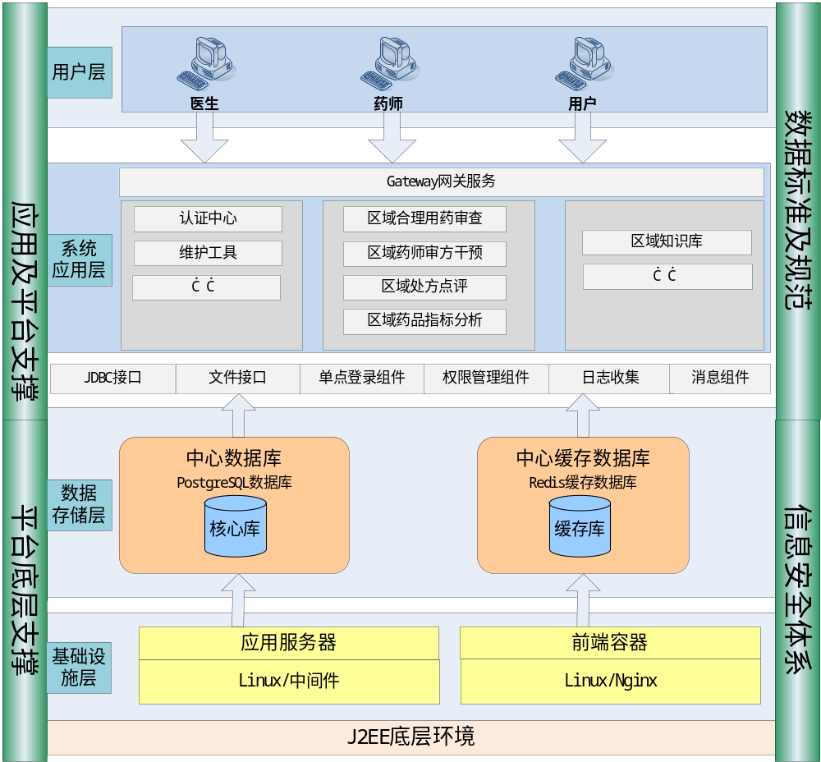
注：技术架构中产品应用以实际购买为准。
用户层：对于涉众层而言，可访问系统的用户包括：临床医生、药师、技术及运维人员和系统管理员。
系统应用层：对于业务逻辑层而言，包括：网站静态部分、动态部分、公共服务和具体功能应用部分。
系统数据层：数据层将整个业务的数据在逻辑上分成了核心数据数据、缓存数据。核心数据通过关系型数据库保存，缓存数据通过内存数据库保存来提高查询效率。
基础设施层：整个系统的部署环境，如服务器、操作系统、中间件等软硬件等设施层。

技术架构
系统采用微服务的架构，由多个微服务和前端展示层组成，将整个系统平台拆分成多个小型、独立的服务，每个服务都围绕特定的子系统功能构建，每个服务都可以独立地进行开发、测试、部署和扩展。
- 技术选型
- 开发语言：JAVA（JDK1.8）
- 开发框架：后端Spring Cloud、前端VUE
- 中间件：Nginx、Undertow
- 数据库：PostgreSQL（15）
- 集中缓存：Redis
- 服务端操作系统：Windows、Linux、国产系统（Linux内核）
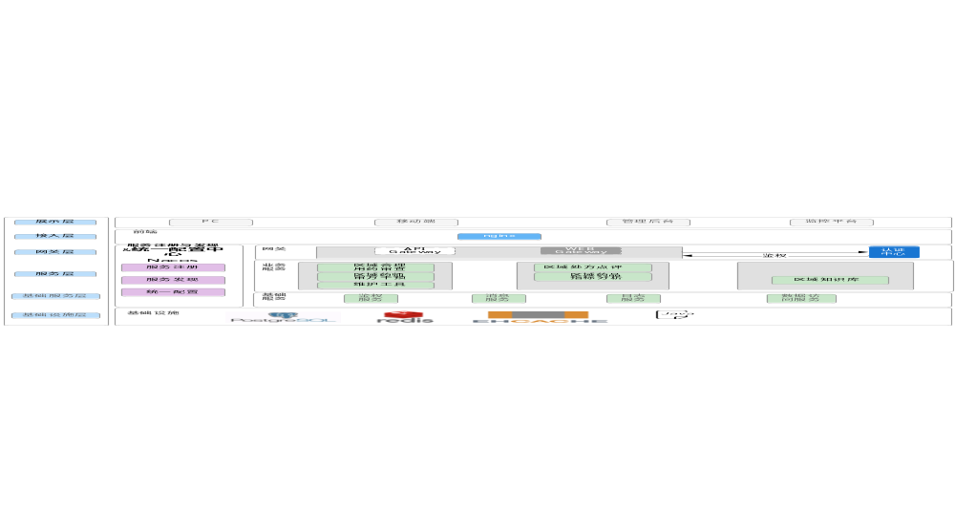注：技术架构中业务服务以实际购买为准。
- 产品的技术架构分为六层
- 展示层：用户层提供用户访问页面，由药师、相关管理人员等直接通过浏览器使用。
- 接入层：nginx是一个高性能的web服务器和反向代理服务器，也是一个IMAP/POP3/SMTP服务器，提供给展示层的容器。
- 网关层：提供API全托管服务，丰富的API管理功能，辅助企业管理大规模的API，以降低管理成本和安全风险，包括协议适配、协议转发、安全策略、防刷、流量、监控日志等功能。
- 服务层：开发的各个服务会借助下层的平台层的支持来相互作用,以提供业务和技术功能。
- 基础服务层：通用服务相关，比如用户登录、鉴权服务、消息服务。
- 基础设施层：包括主数据库、缓存数据库等。主数据库选择postgresql数据库，缓存数据库选择redis以及h2内存数据库；以Java作为底层技术环境，可在window、linux等环境下提供应用，也可支持信创国产化环境的适配。

部署架构
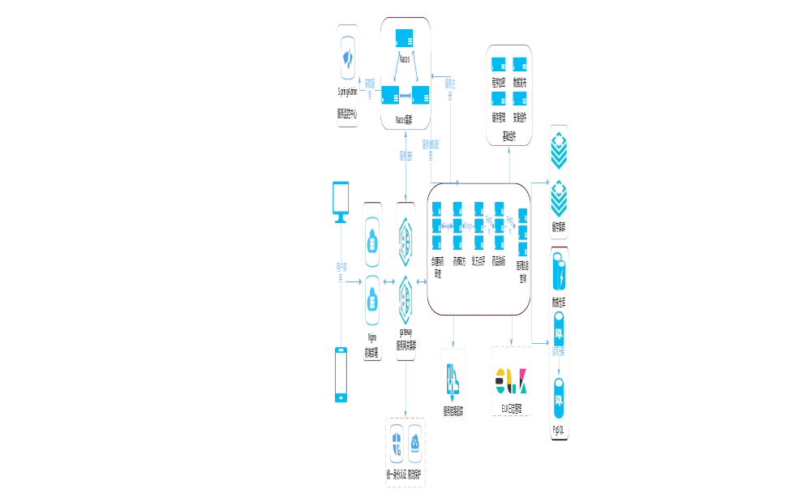
注：技术架构中系统服务以实际购买为准。
SpringCloud集成了各种微服务功能组件，并基于SpringBoot实现了这些组件的自动装配，从而提供了良好的开箱即用体验，有如下组件：
- 服务注册和发现（eureka、nacos、consul）
- 服务远程调用(openfeign、dubbo)
- 服务链监控(zipkin、sleuth)
- 统一配置管理(spring cloud config、nacos)
- 统一网关路由(gateway、zuul)
- 流量控制、降级、保护(hystix、sentinel)

应用流程
- 区域用药监控中心
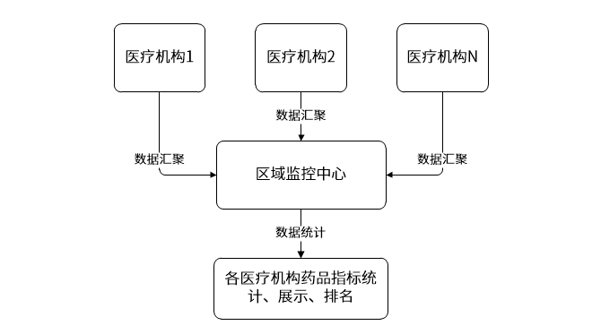
- 区域共享患者档案
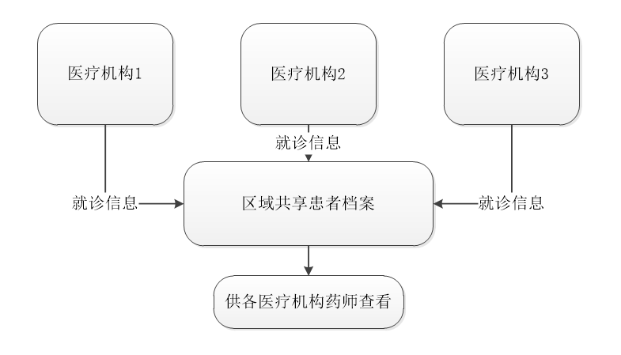
- 区域合理用药审查中心
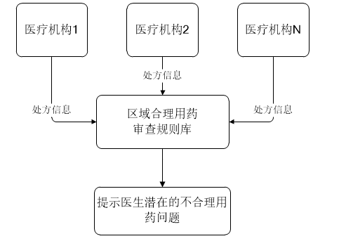
- 区域审方中心
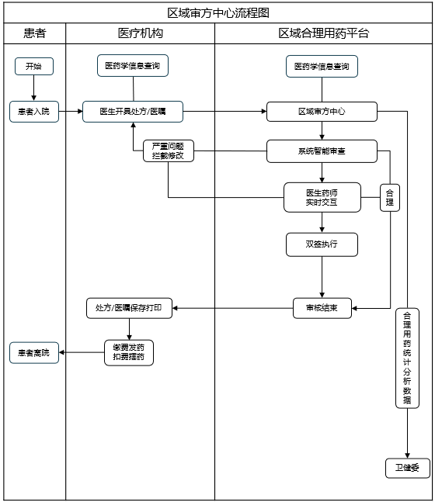

- 区域点评质控中心
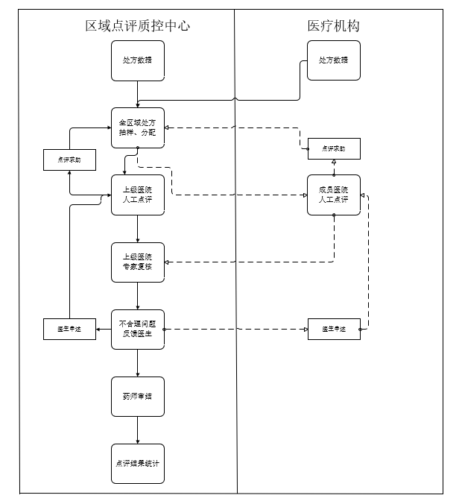

- 区域用药数据分析平台
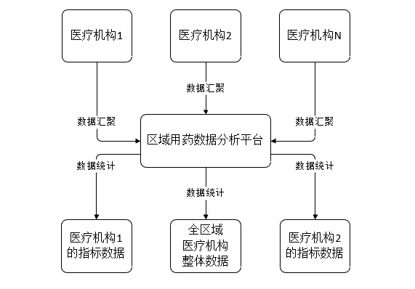

- 区域共享药品知识库
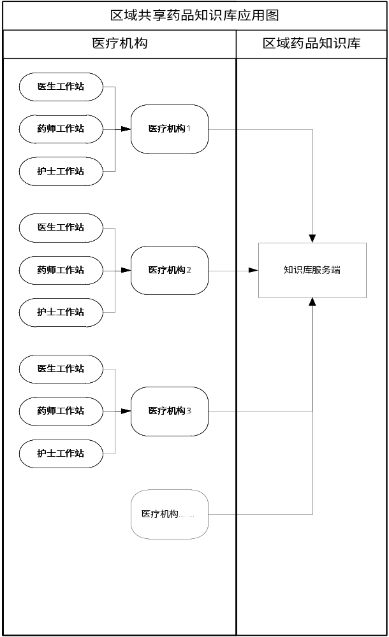

系统内外部关联关系
- 外部接口
    - 合理用药嵌套接口
系统通过嵌套接口函数从HIS或其它系统获取相关输入信息，并将这些信息组织处理为系统核心服务能识别的数据结构，通过Socket套接字传递给系统核心服务完成监测和查询运算，然后对系统核心服务返回的监测和查询结果进行相应的解析处理，并返回、显示给调用接口和用户。
系统提供两种嵌套方式：
第一种方式是通过JavaScript接收用户数据并组织结果，JavaScript通过AJAX网页开发技术将用户数据传输到Web Service，由Web Service通过socket访问系统核心服务，这种方式适用于B/S模式的客户端。
第二种方式是传统的C/S模式，通过DLL接收用户数据并组织结果，DLL直接与系统核心服务通信，这种方式适用于C/S模式的客户端。
多种调用方式，能满足传统的C/S结构应用，也能同时满足现在盛行的B/S应用，混合模式能很好地支持区域医疗，应对不同HIS厂商不同技术、环境、架构的要求。
    - 业务数据接口
采集程序设计可对视图、存储过程、WebService等多种数据接口进行数据采集工作。
系统通过医院提供的接口进行数据采集，采集模式可分为定时采集和实时采集，实时采集适用于实时性要求较高的卫生计生数据，如医疗机构的检验检测报告等。在项目实施过程中，数据实时采集可能会加重源有系统负担，导致系统异常。针对项目接口效率和医院数据应用情况，在制定项目采集规则的时对各系统数据接口情况进行侧重分析，针对部分数据采集实时采集的策略，其他数据以非实时采集策略为主，以平衡用户使用需求和系统承载能力。
- 内部接口
内部接口方面，各模块之间采用函数调用、参数传递、返回值的方式进行信息传递。接口传递的信息将是以数据结构封装了的数据，以参数传递或者返回值的形式在各模块之间传递。

第四部分 建设效益

符合医药卫生体制改革发展方向
建立区域合理用药管理平台，积极响应习近平总书记关于“深化医药卫生体制改革，均衡布局优质医疗资源，改善基层基础设施条件，为人民健康提供可靠保障”的重要指示要求。
建立区域合理用药管理平台，进一步落实了《中共中央国务院关于深化医药卫生体制改革的意见》中关于“大力推进医药卫生信息化建设，以推进公共卫生、医疗服务、医疗保障、药品管理以及财务监管信息化建设为着力点，整合资源，加强信息标准化和公共服务信息平台建设，逐步实现统一高效、互联互通”的要求。
建立区域合理用药管理平台，是对国家卫健委、国家医保局等六部委《关于加强医疗机构药事管理促进合理用药的意见》中“促进药学服务向基层下沉，探索建立医疗联合体内的药学服务标准或规范，构建统一供应药品的知识库、处方审核的规则库，实现医疗联合体内药学服务、药品信息的标准化”相关建议的进一步推动和落地。

优化医疗资源配置，提升基层医疗机构服务能力

优化医疗资源配置
建立区域合理用药管理平台，实施区域合理用药的集中化管理与控制策略，能够高效整合并充分利用高级别医疗机构中资深药师的专业知识与技能，以及先进的药学信息化软件系统等优质资源，从而为广大患者提供更加专业化、精准化的药学服务。在此过程中，资深药师将扮演重要角色，通过系统化的培训和实地指导，赋能基层医疗机构的药师队伍，显著提升其专业能力与服务水平，促进整个医疗体系中药学服务质量的均衡发展与全面提升，有力响应了国家关于提升医疗服务可及性与均衡性的战略部署。

实现资源共享
建立区域合理用药管理平台，可以促进医疗资源的共享与流通，搭建起高级别医疗机构与基层医疗机构之间无缝衔接的桥梁，实现医疗资源的深度融合与协同发展。区域合理用药管理平台不仅促使优质医疗资源跨越地域界限，覆盖至更广阔的区域及惠及更多人群，还极大地促进了医疗机构间的紧密协作与深度交流。

推动药学服务转型
建立区域合理用药管理平台，可以促进基层医疗机构的药学服务转型。一方面，在高级别医疗机构的带领和指导下，基层医疗机构可以逐步实现由传统发药工作向药学服务工作的转型。另一方面，高级别医疗机构可以帮助基层医疗机构探索多元化的药学服务模式，如社区药师签约服务、药师上门服务等，打造全方位的患者健康管理，提高患者满意度。

方便患者就医
建立区域合理用药管理平台，确保患者在基层医疗机构即可享受到高质量的药学服务，方便患者就近就医，符合分级诊疗原则。

革新传统上报机制，全面掌握区域用药情况
建立区域合理用药管理平台，旨在革新传统繁琐与滞后的上报流程，赋予监管部门直接访问权限，实现对各医疗机构药品使用数据的实时、高效审视与全面监测，从而及时发现药品质量问题、药品滥用现象等潜在风险。区域合理用药管理平台不仅简化了信息传递链条，显著提升了监管的精准度与效率，为构建更加安全、合理的医疗用药环境奠定了坚实的技术基础，还能帮助监管部门快速了解区域内各医疗机构用药情况，为制定合理的用药政策和措施提供依据，实现临床用药管理的宏观监管及针对性指导。

开展专项整治，破解不合理用药“顽疾”
借助区域合理用药管理平台，监管部门能够深度剖析抗菌药物滥用、激素类药物不当使用等不合理用药问题，制定出覆盖全区的、针对性强的用药规范与整治策略，开展专项整治行动，针对抗菌药物滥用等长期存在的“顽疾”，实施精准打击、综合施策。

